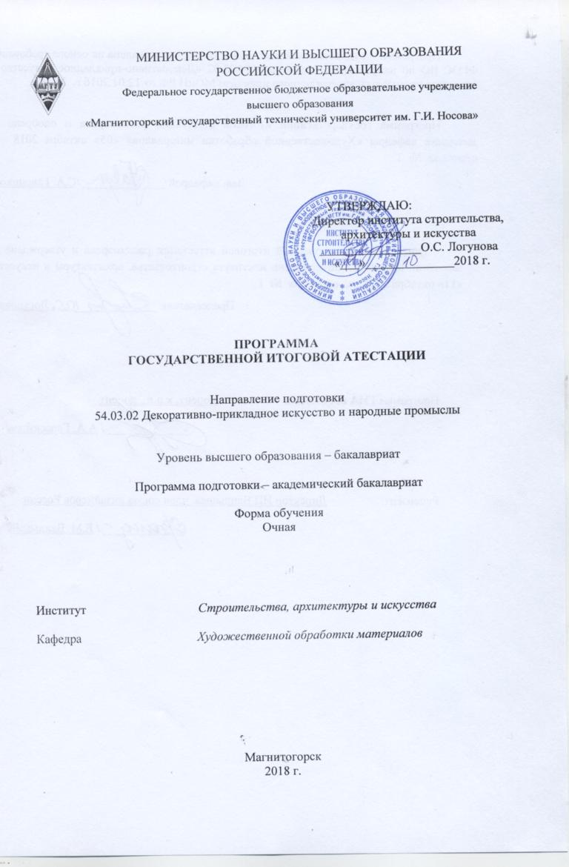

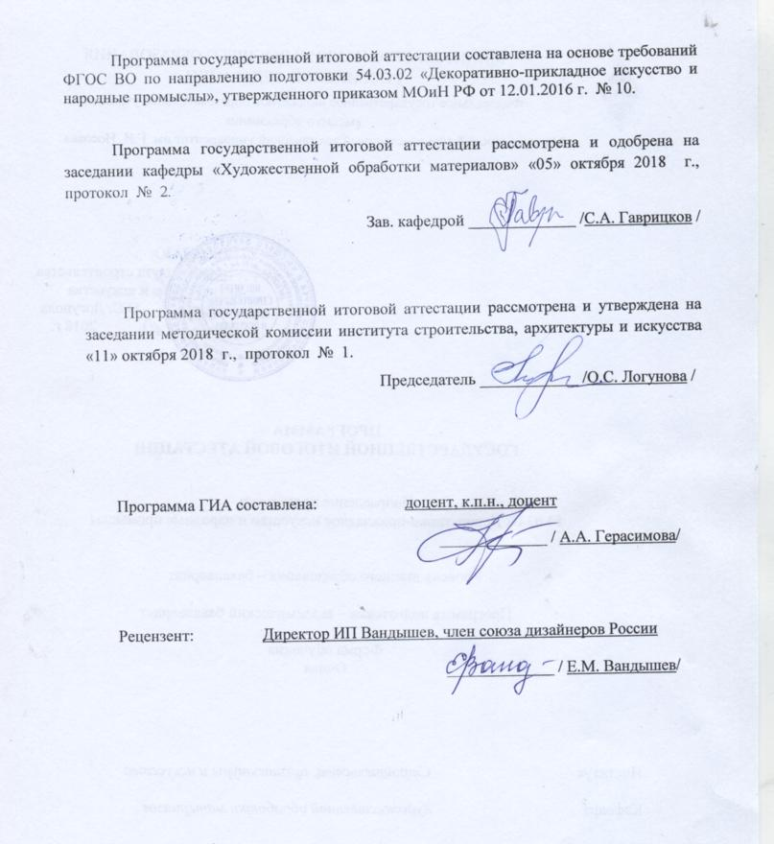

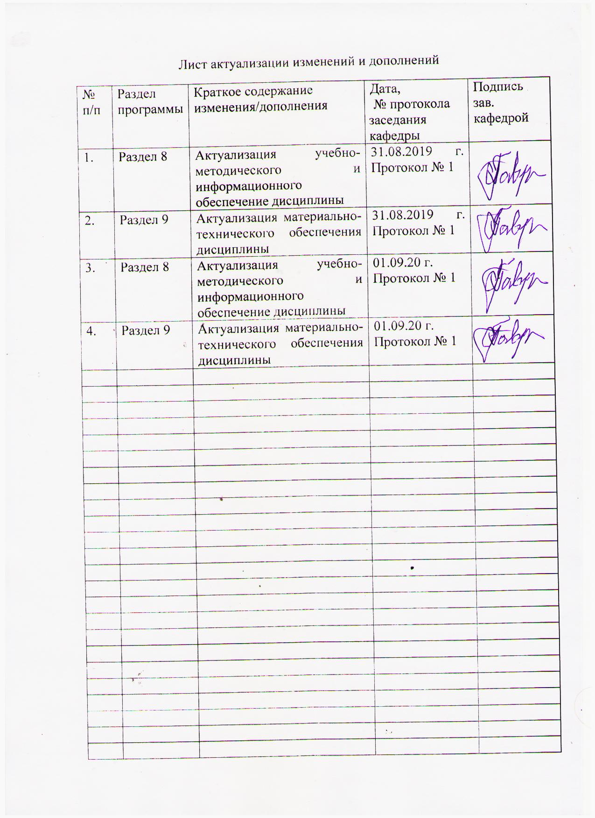

1. Общие положения
Государственная итоговая аттестация проводится государственными экзаменационными комиссиями в целях определения соответствия результатов освоения обучающимися образовательных программ соответствующим требованиям федерального государственного образовательного стандарта.
Целями «Государственной итоговой аттестации» являются: формирование профессиональных компетенций; подготовка специалистов, владеющих не только знаниями по технологии художественной обработки металла, но и способных в каждом конкретном случае, подобрать технические приемы и выбрать технологические цепочки для исполнения художественного изделия, адекватно передающего образ, заложенный в проекте, а также развитие творческих способностей и познавательной активности в работе в соответствии с требованиями ФГОС ВО по направлению подготовки 54.03.02 «Декоративно-прикладное искусство и народные промыслы», профиль «Художественный металл» (бакалавриат), установление соответствия уровня профессиональной подготовки выпускников требованиям федерального государственного образовательного стандарта.
Бакалавр по направлению подготовки 54.03.02 «Декоративно-прикладное искусство и народные промыслы» (бакалавриат)должен быть подготовлен к решению профессиональных задач в соответствии с профильной направленностью образовательной программы и видам профессиональной деятельности:
- художественная,
- проектная,
- информационно-технологическая,
- организационно-управленческая;
- научно-исследовательская,
- исполнительская,
- педагогическая.
В соответствии с видами и задачами профессиональной деятельности выпускник на государственной итоговой аттестации должен показать соответствующий уровень освоения следующих компетенций:
ОК-1 способность к абстрактному мышлению, анализу, синтезу,
ОК-2 готовность действовать в нестандартных ситуациях, нести социальную и этическую ответственность за принятые решения,
ОК-3 готовность к саморазвитию, самореализации, использованию творческого потенциала,
ОК-4 способность использовать основы философских знаний, анализировать главные этапы и закономерности исторического развития для осознания социальной значимости своей деятельности,
ОК-5 способность использовать основы экономических знаний при оценке эффективности результатов деятельности в различных сферах,
ОК-6 способность к коммуникации в устной и письменной формах на русском и иностранном языках для решения задач межличностного и межкультурного взаимодействия,
ОК-7 способность к самоорганизации и самообразованию,
ОК-8 способность использовать основы правовых знаний в различных сферах деятельности,
ОК-9 способность поддерживать должный уровень физической подготовленности для обеспечения полноценной социальной и профессиональной деятельности,
ОК-10 способность использовать приемы оказания первой помощи, методы защиты в условиях чрезвычайных ситуаций,
ОПК-1 способность владеть рисунком, умением использовать рисунки в практике составления композиции и перерабатывать их в направлении проектирования любого объекта, иметь навыки линейно-конструктивного построения и понимать принципы выбора техники исполнения конкретного рисунка,
ОПК-2 способность владеть основами академической живописи, приемами работы с цветом и цветовыми композициями,
ОПК-3 способность обладать элементарными профессиональными навыками скульптора, приемами работы в макетировании и моделировании,
ОПК-4 способность владеть современной шрифтовой культурой и компьютерными технологиями, применяемыми в дизайн-проектировании,
ОПК-5 способность владеть педагогическими навыками преподавания художественных и проектных дисциплин,
ПК-1 способность владеть навыками линейно-конструктивного построения и основами академической живописи, элементарными профессиональными навыками скульптора, современной шрифтовой культурой, приемами работы в макетировании и моделировании, приемами работы с цветом и цветовыми композициями,
ПК-2 способность создавать художественно-графические проекты изделий декоративно-прикладного искусства и народных промыслов индивидуального и интерьерного значения и воплощать их в материале,
ПК-3 способность собирать, анализировать и систематизировать подготовительный материал при проектировании изделий декоративно-прикладного искусства и народных промыслов,
ПК-4 способность к определению целей, отбору содержания, организации проектной работы, синтезированию набора возможных решений задачи или подходов к выполнению проекта, готовностью к разработке проектных идей, основанных на творческом подходе к поставленным задачам, созданию комплексных функциональных и композиционных решений,
ПК-5 способность владеть знаниями и конкретными представлениями об основах художественно-промышленного производства и основными экономическими расчетами художественного проекта, работать в коллективе, постановки профессиональных задач и принятию мер по их решению, нести ответственность за качество продукции,
ПК-6 способность разбираться в функциях и задачах учреждений и организаций, связанных с декоративно-прикладным искусством и народными промыслами, осуществлять ведение деловых профессиональных переговоров и деловой переписки, применять на практике нормативно-правовую базу этого направления,
ПК-7 способность применять методы научных исследований при создании изделий декоративно-прикладного искусства и народных промыслов, обосновывать новизну собственных концептуальных решений,
ПК-8 способность копировать бытовые изделия традиционного прикладного искусства,
ПК-9 способность варьировать изделия декоративно-прикладного и народного искусства с новыми технологическими процессами,
ПК-10 способность составлять технологические карты исполнения изделий декоративно-прикладного и народного искусства,
ПК-11 контролировать качество изготавливаемых изделий.
На основании решения Ученого совета университета от 28.03.2018 (протокол № 3) государственные аттестационные испытания 54.03.02 Декоративно-прикладное искусство и народные промыслы проводятся в форме:
– государственного экзамена;
– защиты выпускной квалификационной работы.
К государственной итоговой аттестации допускается обучающийся, не имеющий академической задолженности и в полном объеме выполнивший учебный план или индивидуальный учебный план по данной образовательной программе.

2. Программа и порядок проведения государственного экзамена
Согласно учебному плану подготовка к сдаче и сдача государственного экзамена проводится в период с 17.05.2019 по 12.07.2019. Для проведения государственного экзамена составляется расписание экзамена и предэкзаменационных консультаций (консультирование обучающихся по вопросам, включенным в программу государственного экзамена).
Государственный экзамен проводится на открытых заседаниях государственной экзаменационной комиссии в специально подготовленных аудиториях, выведенных на время экзамена из расписания. Присутствие на государственном экзамене посторонних лиц допускается только с разрешения председателя ГЭК.
Обучающимся и лицам, привлекаемым к государственной итоговой аттестации, во время ее проведения запрещается иметь при себе и использовать средства оперативной и мобильной связи.
Государственный экзамен проводится в два этапа:
- на первом этапе проверяется сформированность общекультурных компетенций;
- на втором этапе проверяется сформированность общепрофессиональных и профессиональных компетенций в соответствии с учебным планом.
Государственный экзамен включает 2 теоретических вопроса и 1 практическое задание. Продолжительность экзамена составляет 60 мин на каждого студента.
После устного ответа на вопросы экзаменационного билета экзаменуемому могут быть предложены дополнительные вопросы в рамках учебного материала, вынесенного на государственный экзамен.
Результаты государственного экзамена определяются оценками: «отлично», «хорошо», «удовлетворительно», «неудовлетворительно» и объявляются в день приема экзамена.
Критерии оценки государственного экзамена:
– на оценку «отлично» (5 баллов) – обучающийся должен показать высокий уровень сформированности компетенций, т.е. показать способность обобщать и оценивать информацию, полученную на основе исследования нестандартной ситуации; использовать сведения из различных источников; выносить оценки и критические суждения, основанные на прочных знаниях;
– на оценку «хорошо» (4 балла) – обучающийся должен показать продвинутый уровень сформированности компетенций, т.е. продемонстрировать глубокие прочные знания и развитые практические умения и навыки, умение сравнивать, оценивать и выбирать методы решения заданий, работать целенаправленно, используя связанные между собой формы представления информации;
– на оценку «удовлетворительно» (3 балла) – обучающийся должен показать базовый уровень сформированности компетенций, т.е. показать знания на уровне воспроизведения и объяснения информации, профессиональные, интеллектуальные навыки решения стандартных задач.
–на оценку «неудовлетворительно» (2 балла) – обучающийся не обладает необходимой системой знаний, допускает существенные ошибки, не может показать интеллектуальные навыки решения простых задач.
– на оценку «неудовлетворительно» (1 балл) – обучающийся не может показать знания на уровне воспроизведения и объяснения информации, не может показать интеллектуальные навыки решения простых задач.
Обучающийся, успешно сдавший государственный экзамен, допускается к выполнению и защите выпускной квалификационной работе.

2.1Содержание государственного экзамена

2.1.1 Перечень теоретических вопросов, выносимых на государственного экзамена
Раздел декоративно-прикладное искусство и народные промыслы
1. Классификация декоративно-прикладного искусства по признаку материала и способу изготовления.
2. Русское декоративно-прикладное искусство первой половины XVIII века. Особенности петровской эпохи в декоративно-прикладном искусстве.
3. Русский стиль в русском прикладном искусстве 19 века. Творческое объединение «Абрамцевский художественный кружок».
4. История развития русской художественной керамики. Гжель - старейший центр русского народного керамического искусства.
5. Особенности российского декоративного искусства 20-х годов ХХ века.
6. Художественные ремесла Киевской Руси.
7. Агитационное искусство 20-х годов. Фарфор, ткани.
8. Стиль модерн в России и Европе. Характерные черты.
9. Декоративно-прикладное искусство Древнего Египта.
10. Декоративно-прикладное искусство Древней Греции и Рима.
11. Декоративно-прикладное искусство Арабо-мусульманского мира.
12. Декоративно-прикладное искусство Византии
13. Декоративно-прикладное искусство Средневековья
14. Декоративно-прикладное искусство классицизм и ампир
15. Декоративно-прикладное искусство Древних славян. И Киевской Руси.
16. Российские художественные промыслы резьбы по дереву.
17. Российские художественные промыслы росписи по дереву.
18. Центры художественных промыслов глиняной игрушки в России.
19. Российские художественные промыслы ХХ век.
20. Художественная кость.
Раздел художественный металл
1. Особенности ювелирных украшений в Древнем Египте. Виды.
2. Ювелирные украшения Древней Греции. Виды. Особенности. Филигрань.
3. Утварь. Особенности защитного вооружения Древней Греции и Рима. Шлемы.
4. Основные виды оружия в средневековье. Типы и подвиды. Меч, шпага, кинжал.
5. Развитие доспехов XIII – XVII веков. Как украшались доспехи? Виды отделки. Орнамент (XV – XVI век)
6. Чем изображения на изделиях из художественного металла в стиле Ренессанс отличаются от предыдущего стиля? Какое самое известное ювелирное произведение эпохи Ренессанса?
7. Типы декоративных сосудов эпохи Ренессанса. Особенности украшения. Искусство, родившееся в Лиможе.
8. Социальные и технологические предпосылки Барокко. Кузнечное искусство. Новый тип кованых решеток стиля Барокко.
9. Орнамент ювелирной пластики Англии. Особенности орнамента в изделиях из художественного металла стиля Барокко. Новый тип сосуда.
10. Особенности развития промышленности в период Рококо, оказавшие влияние на ДПИ.
11. Особенности построения орнамента и используемых мотивов в стиле Рококо. Ювелирные изделия периода Рококо.
12. Исторические предпосылки появления стиля Классицизм. Особенности орнамента в металлических изделиях.
13. Ювелирное дело в эпоху Классицизма.
14. Бронза и художественная ковка периода Классицизма.
15. История семьи Фаберже. Вехи становления фирмы. Упадок фирмы Фаберже.
16. Пасхальные яйца. М. Перхин и Г. Винстрем.
17. Камнерезные изделия, Эмали. Дербышев, Свешников, А. Петров, В. Бойцов.
18. Концепции ювелирных украшений 50-60 г.г. ХХ века. Обоснование на примерах изделий для конкурса Де Бирс.
19. Особенности построения ювелирных украшений 70-80 г.г. Обоснование на примерах изделий для конкурса Де Бирс.
20. Развитие дизайна ювелирных украшений в 90 годы ХХ века и на рубеже ХХ и ХХI веков. Обоснование на примерах изделий для конкурса Де Бирс.
2.1.2 Перечень практических заданий, выносимых на государственный экзамен
Практические задания, выносимые на государственный экзамен, представляют собой проведение искусствоведческого анализа предложенных иллюстраций по изучаемым темам (в количестве 20 шт.). Анализ проводится по следующим позициям:
- эпоха,
- страна,
- стиль,
- направление вида декоративно-прикладного искусства и народных промыслов,
- техники выполнения данного изделия,
- автор произведения декоративно-прикладного искусства и народных промыслов, если известен.

2.1.4 Учебно-методическое обеспечение
- Антоненко, Ю. С. История мебели [Электронный ресурс] : учебно-методическое пособие / Ю. С. Антоненко ; МГТУ. - Магнитогорск : МГТУ, 2016. - 1 электрон. опт. диск (CD-ROM). - Режим доступа: https://magtu.informsystema.ru/uploader/fileUpload?name=2528.pdf&show=dcatalogues/1/1130330/2528.pdf&view=true. - Макрообъект. МГТУ 2016
- Бесшапошникова, В. И. Методологические основы инноваций и научного творчества [Электронный ресурс]: учебное пособие / В. И. Бесшапошникова. — М. : ИНФРА-М, 2017. — 180 с. — (Высшее образование: Бакалавриат). — Режим доступа: http://znanium.com/bookread2.php?book=552862. — Загл. с экрана. ЭБС Znanium 2017
- Бодьян, Л. А. Основы теории цвета. Физиологические и психологические основы восприятия [Электронный ресурс] : учебное пособие / Л. А. Бодьян, Н. Л. Медяник, Л. В. Савочкина ; МГТУ, [каф. ХТУП]. - Магнитогорск, 2010. - 90 с. : ил., цв. ил., схемы, табл. - Режим доступа: https://magtu.informsystema.ru/uploader/fileUpload?name=352.pdf&show=dcatalogues/1/1078964/352.pdf&view=true. - Макрообъект. МГТУ 2010
- Волкова, В. Б. Выпускная квалификационная работа [Электронный ресурс] : учебно-методическое пособие / В. Б. Волкова ; МГТУ. - Магнитогорск : МГТУ, 2016. - 1 электрон. опт. диск (CD-ROM). - Режим доступа: https://magtu.informsystema.ru/uploader/fileUpload?name=10.pdf&show=dcatalogues/1/1130297/10.pdf&view=true. - Макрообъект. МГТУ 2016
- Войнич Е.А. Дизайн ювелирных и декоративный изделий из цветных металлов и сплавов (научная монография М.: «ФЛИНТА», 2016. 122с. http://globalf5.com/Knigi/Nauka-Obrazovanie/Inzhnnerno-tehnicheskie-nauki/Tehnologii-materialov/Dizayn-yuvelirnyh-i /. - Макрообъект.
- Выполнение и оформление выпускных квалификационных работ, научно-исследовательских работ, курсовых работ магистров и отчетов по практикам [Электронный ресурс] : методические указания / М. Б. Быкова, Ж. А. Гореева, Н. С. Козлова, Д. А. Подгорный. — Электрон. дан. — Москва : МИСИС, 2017. — 76 с. — Режим доступа: https://e.lanbook.com/book/105282. — Загл. с экрана. ЭБС << Лань>> 2017

Герасимова, А.А., «Орнамент в декоративно-прикладном искусстве: учебно-методическое пособие / А.А. Герасимова, И.П. Кочеткова. – Магнитогорск: Изд-во Магнитогорск. гос. техн. ун-та им. Г.И. Носова, 2017.- 199с. УДК 745/749 (075.8). ISBN 978-5-9967-0955-7
- Голлербах, Э.Ф. Фарфор Государственного завода [Электронный ресурс] / Э.Ф. Голлербах. — Электрон. дан. — Санкт-Петербург : Лань, 2013. — 56 с. — Режим доступа: https://e.lanbook.com/book/32109. — Загл. с экрана.
- Гончарова, Т. В. Основы производственного мастерства [Электронный ресурс] : практикум / Т. В. Гончарова ; МГТУ. - Магнитогорск : МГТУ, 2015. - 1 электрон. опт. диск (CD-ROM). - Режим доступа: https://magtu.informsystema.ru/uploader/fileUpload?name=1470.pdf&show=dcatalogues/1/1123995/1470.pdf&view=true. - Макрообъект. МГТУ 2015

Горячая эмаль [Электронный ресурс]. – Режим доступа: http://www.ahdi.ru/goryachaya-emal
- Декоративно-прикладное искусство: Понятия. Этапы развития [Электронный ресурс] / Кошаев В.Б. - М. : ВЛАДОС, 2014. http://www.studentlibrary.ru/book/ISBN9785691015311.html
- Жданова, Н. С. Визуальное восприятие и дизайн в цифровом искусстве [Электронный ресурс] : учебник / Н. С. Жданова ; МГТУ. - Магнитогорск : МГТУ, 2016. - 1 электрон. опт. диск (CD-ROM). - Режим доступа: https://magtu.informsystema.ru/uploader/fileUpload?name=2563.pdf&show=dcatalogues/1/1130365/2563.pdf&view=true. - Макрообъект. МГТУ 2016
- Испулова, С. Н. Научно-исследовательская работа [Электронный ресурс] : учебное пособие / С. Н. Испулова, Е. Н. Ращикулина, Н. Г. Супрун ; МГТУ. - Магнитогорск : МГТУ, 2017. - 1 электрон. опт. диск (CD-ROM). - Режим доступа: https://magtu.informsystema.ru/uploader/fileUpload?name=2952.pdf&show=dcatalogues/1/1134772/2952.pdf&view=true. - Макрообъект. МГТУ 2017
- Кашапов, М. М. Психология творческого мышления [Электронный ресурс] : учеб. пособие / М. М. Кашапов. — М. : ИНФРА-М, 2017. — 436 с. + Доп. материалы. — (Высшее образование: Бакалавриат). — Режим доступа: http://znanium.com/bookread2.php?book=761287. — Загл. с экрана. ЭБС Znanium 2017
- Кочержинская, Ю. В. Самостоятельная работа студентов [Электронный ресурс] : учебное пособие / Ю. В. Кочержинская ; МГТУ. - Магнитогорск : МГТУ, 2017. - 1 электрон. опт. диск (CD-ROM). - Режим доступа: https://magtu.informsystema.ru/uploader/fileUpload?name=3397.pdf&show=dcatalogues/1/1139454/3397.pdf&view=true. - Макрообъект. - SBN 978-5-9967-1040-9. МГТУ 2017
- Кошаев В.Б., Декоративно-прикладное искусство: Понятия. Этапы развития / Кошаев В.Б. - М. : ВЛАДОС, 2014. - 16 с. - ISBN 978-5-691-01531-1 - Текст : электронный // ЭБС "Консультант студента" : [сайт]. - http://www.studentlibrary.ru/doc/ISBN9785691015311-SCN0000/000.html
- Куракина, И. И. Теория и история традиционного прикладного искусства : учебник и практикум для вузов / И. И. Куракина. — Москва : Издательство Юрайт, 2020. — 414 с. — (Высшее образование). — ISBN 978-5-534-13609-8. — Текст : электронный // ЭБС Юрайт [сайт]. — URL: https://urait.ru/bcode/466083 (дата обращения: 15.10.2020).
- Методология научных исследований. Постановка и проведение эксперимента [Электронный ресурс] : учебное пособие / [Р. Р. Дема, Р. Н. Амиров, М. В. Харченко, Е. А. Слепова] ; МГТУ. - Магнитогорск : МГТУ, 2017. - 1 электрон. опт. диск (CD-ROM). - Режим доступа: https://magtu.informsystema.ru/uploader/fileUpload?name=2943.pdf&show=dcatalogues/1/1134720/2943.pdf&view=true. - Макрообъект. МГТУ 2017
- Наумов, Д. В. Проектная деятельность для студентов высших учебных заведений [Электронный ресурс] : учебное пособие / Д. В. Наумов, О. В. Каукина, В. Г. Наумов ; МГТУ. - Магнитогорск : МГТУ, 2015. - 1 электрон. опт. диск (CD-ROM). - Режим доступа: https://magtu.informsystema.ru/uploader/fileUpload?name=41.pdf&show=dcatalogues/1/1121200/41.pdf&view=true. - Макрообъект. МГТУ 2015
- Основы научных исследований [Электронный ресурс]: учебное пособие / Б. И. Герасимов, В. В. Дробышева, Н. В. Злобина [и др.]. — 2-е изд., доп. — М. : ФОРУМ : ИНФРА-М, 2018. — 271 с. — (Высшее образование: Бакалавриат). — Режим доступа: http://znanium.com/bookread2.php?book=924694. — Загл. с экрана. ЭБС Znanium 2018
- Пижурин, А. А. Методы и средства научных исследований [Электронный ресурс]: учебник / А. А. Пижурин, А. А. Пижурин (мл.), В. Е. Пятков. - М. : ИНФРА-М, 2018. — 264 с. + Доп. материалы. — (Высшее образование: Бакалавриат). — Режим доступа: http://znanium.com/bookread2.php?book=937995. — Загл. с экрана. ЭБС Znanium 2018
- Руководство по выполнению курсовых и выпускных квалификационных работ [Электронный ресурс] : учебно-методическое пособие / О. А. Лукина, Е. А. Пикалова, Л. С. Полякова, Е. В. Суворова ; МГТУ. - Магнитогорск : МГТУ, 2015. - 1 электрон. опт. диск (CD-ROM). - Режим доступа: https://magtu.informsystema.ru/uploader/fileUpload?name=63.pdf&show=dcatalogues/1/1123515/63.pdf&view=true. - Макрообъект. МГТУ 2015
- Стасов, В. Русский народный орнамент [Электронный ресурс] / В. Стасов. — Электрон. дан. — Санкт-Петербург : Лань, 2014. — 129 с. — Режим доступа: https://e.lanbook.com/book/51646. — Загл. с экрана.
- Ткаченко, А. В. Художественная обработка металла. Основы мастерства филиграни : учебное пособие для обучающихся по направлению подготовки 54.03.02 «Декоративно-прикладное искусство и народные промыслы», профиль «Художественная керамика», квалификация (степень) выпускника «бакалавр» / А. В. Ткаченко, Л. А. Ткаченко ; Кемеров. гос. ин-т культуры. - Кемерово : Кемеров. гос. ин-т культуры, 2019. - 154 с. - ISBN 978-5-8154-0490-8. - Текст : электронный. - URL: https://znanium.com/catalog/product/1154365 (дата обращения: 20.10.2020). – Режим доступа: по подписке.
- Толстой, И.И. Русские древности в памятниках искусства. Вып.2 [Электронный ресурс] / И.И. Толстой. — Электрон. дан. — Санкт-Петербург : Лань, 2013. — 162 с. — Режим доступа: https://e.lanbook.com/book/32078 . — Загл. с экрана.
- Фетисов, Г.П. Материаловедение и технология материалов в 2 ч. Часть 2 : учебник для академического бакалавриата / Г. П. Фетисов [и др.] ; ответственный редактор Г. П. Фетисов. — 8-е изд., перераб. и доп. — Москва : Издательство Юрайт, 2019. — 389 с. — (Бакалавр. Академический курс). — ISBN 978-5-534-06775-0. — Текст : электронный // ЭБС Юрайт [сайт]. — URL: https://urait.ru/bcode/434497 (дата обращения: 13.10.2020).

3. Порядок подготовки и защиты выпускной квалификационной работы
Выполнение и защита выпускной квалификационной работы является одной из форм государственной итоговой аттестации.
При выполнении выпускной квалификационной работы, обучающиеся должны показать свои знания, умения и навыки самостоятельно решать на современном уровне задачи своей профессиональной деятельности, профессионально излагать специальную информацию, научно аргументировать и защищать свою точку зрения.
Обучающий, выполняющий выпускную квалификационную работу должен показать свою способность и умение:
– определять и формулировать проблему исследования с учетом ее актуальности;
– ставить цели исследования и определять задачи, необходимые для их достижения;
– анализировать и обобщать теоретический и эмпирический материал по теме исследования, выявлять противоречия, делать выводы;
– применять теоретические знания при решении практических задач;
– делать заключение по теме исследования, обозначать перспективы дальнейшего изучения исследуемого вопроса;
– оформлять работу в соответствии с установленными требованиями.

3.1 Подготовительный этап выполнения выпускной квалификационной работы

3.1.1 Выбор темы выпускной квалификационной работы
Обучающийся самостоятельно выбирает тему из рекомендуемого перечня тем ВКР, представленного в приложении 1.
Подготовительный этап выполнения выпускной квалификационной работы
Выбор темы исследования
Студент самостоятельно выбирает тему из рекомендуемого перечня тем ВКР, представленного в приложении 1. Студент имеет право предложить свою тему для выпускной работы, обосновав свой выбор и целесообразность исследования ее разработки для практического применения в соответствующей области профессиональной деятельности или на конкретном объекте профессиональной деятельности. Утверждение тем ВКР и назначение руководителя утверждается приказом по университету.

3.1.2 Функции руководителя выпускной квалификационной работы
Для подготовки выпускной квалификационной работы обучающемуся назначается руководитель и, при необходимости, консультанты.
Руководитель ВКР помогает обучающемуся сформулировать объект, предмет исследования, выявить его актуальность, научную новизну, разработать план исследования; в процессе работы проводит систематические консультации.
Подготовка ВКР обучающимся и отчет перед руководителем реализуется согласно календарному графику работы. Календарный график работы обучающегося составляется на весь период выполнения ВКР с указанием очередности выполнения отдельных этапов и сроков отчетности по выполнению работы перед руководителем.

3.2 Требования к выпускной квалификационной работе
При подготовке выпускной квалификационной работы обучающийся руководствуется методическими указаниями и локальным нормативным актом университета СМК-О-СМГТУ-36-16, версия 3: Выпускная квалификационная работа: структура, содержание, общие правила выполнения и оформления.

3.3 Порядок защиты выпускной квалификационной работы
Законченная выпускная квалификационная работа должна пройти процедуру нормоконтроля, включая проверку на объем заимствований, а затем представлена руководителю для оформления письменного отзыва.
Выпускная квалификационная работа, подписанная заведующим кафедрой, имеющая отзыв руководителя работы, допускается к защите и передается в государственную экзаменационную комиссию не позднее, чем за 2 календарных дня до даты защиты, также работа размещается в электронно-библиотечной системе университета.
Объявление о защите выпускных работ вывешивается на кафедре за несколько дней до защиты. Перед защитой выпускной квалификационной работы в ГАК выпускающая кафедра проводит предварительную защиту всех квалификационных работ кафедры на заседании, которая проводится не позднее, чем за месяц до защиты в ГАК. Замечания и дополнения к квалификационной работе, высказанные на предзащите, обязательно учитываются студентом-выпускником до представления работы в ГАК.
Выпускная квалификационная работа, подписанная заведующим кафедрой, имеющая рецензию и отзыв руководителя работы, прошедшая нормоконтроль проверку на плагиат, допускается к защите. Объявление о защите выпускных работ вывешивается на кафедре за несколько дней до защиты.
В ГЭК могут быть представлены также другие материалы, характеризующие научную и практическую ценность выполненной ВКР - печатные статьи с участием выпускника по теме ВКР, документы, указывающие на практическое применение ВКР, макеты, образцы материалов, изделий и т.п.
В выступлении должны быть четко обозначены результаты, полученные в ходе исследования, отмечена теоретическая и практическая ценность полученных результатов. По окончании выступления выпускнику задаются вопросы по теме его работы. Вопросы могут задавать все присутствующие. Заданные вопросы протоколируются. Затем слово предоставляется научному руководителю, который дает характеристику работы. При отсутствии руководителя отзыв зачитывается одним из членов ГЭК. Защита выпускной квалификационной работы проводится на заседании государственной экзаменационной комиссии и является публичной. Защита одной выпускной работы не должна превышать 30 минут.
Для сообщения обучающемуся предоставляется не более 10 минут. Сообщение по содержанию ВКР сопровождается необходимыми графическими материалами и/или презентацией с раздаточным материалом для членов ГЭК. В ГЭК могут быть представлены также другие материалы, характеризующие научную и практическую ценность выполненной ВКР - печатные статьи с участием выпускника по теме ВКР, документы, указывающие на практическое применение ВКР, макеты, образцы материалов, изделий и т.п.
В своем выступлении обучающийся должен отразить:
– содержание проблемы и актуальность исследования;
– цель и задачи исследования;
– объект и предмет исследования;
– методику своего исследования;
– полученные теоретические и практические результаты исследования;
– выводы и заключение.
Затем председатель ГЭК просит присутствующих выступить по существу выпускной квалификационной работы. Выступления членов комиссии и присутствующих на защите (до 2-3 мин. на одного выступающего) в порядке свободной дискуссии и обмена мнениями не являются обязательным элементом процедуры, поэтому, в случае отсутствия желающих выступить, он может быть опущен.
После дискуссии по теме работы студент выступает с заключительным словом. Этика защиты предписывает при этом выразить благодарность руководителю и рецензенту за проделанную работу, а также членам ГЭК и всем присутствующим за внимание.

3.4 Критерии оценки выпускной квалификационной работы
Результаты защиты ВКР определяются оценками: «отлично», «хорошо», «удовлетворительно», «неудовлетворительно» и объявляются в день защиты.
Решение об оценке принимается на закрытом заседании ГЭК по окончании процедуры защиты всех работ, намеченных на данное заседание. Решение об оценке принимается на закрытом заседании ГЭК по окончании процедуры защиты всех работ, намеченных на данное заседание. Для оценки ВКР государственная экзаменационная комиссия учитывает следующие критерии:
1. Оценка и рекомендации руководителя.
2. Оценка квалификации студента в процессе защиты.
Так же для оценки ВКР государственная экзаменационная комиссия руководствуется следующими критериями:
– актуальность темы;
– научно-практическое значением темы;
– качество выполнения работы, включая демонстрационные и презентационные материалы;
– содержательность доклада и ответов на вопросы;
– умение представлять работу на защите, уровень речевой культуры.
Оценка «отлично» (5 баллов) выставляется за глубокое раскрытие темы, полное выполнение поставленных задач, логично изложенное содержание, качественное оформление работы, соответствующее требованиям локальных актов, высокую содержательность доклада и демонстрационного материала, за развернутые и полные ответы на вопросы членов ГЭК;
Оценка «хорошо» (4 балла) выставляется за полное раскрытие темы, хорошо проработанное содержание без значительных противоречий, в оформлении работы имеются незначительные отклонения от требований, высокую содержательность доклада и демонстрационного материала, за небольшие неточности при ответах на вопросы членов ГЭК.
Оценка «удовлетворительно» (3 балла) выставляется за неполное раскрытие темы, выводов и предложений, носящих общий характер, в оформлении работы имеются незначительные отклонения от требований, отсутствие наглядного представления работы и затруднения при ответах на вопросы членов ГЭК.
Оценка «неудовлетворительно» (2 балла) выставляется за частичное раскрытие темы, необоснованные выводы, за значительные отклонения от требований в оформлении и представлении работы, когда обучающийся допускает существенные ошибки при ответе на вопросы членов ГЭК.
Оценка «неудовлетворительно» (1 балл) выставляется за необоснованные выводы, за значительные отклонения от требований в оформлении и представлении работы, отсутствие наглядного представления работы, когда обучающийся не может ответить на вопросы членов ГЭК.
Оценки «отлично», «хорошо», «удовлетворительно» означают успешное прохождение государственного аттестационного испытания, что является основанием для выдачи обучающемуся документа о высшем образовании и о квалификации образца, установленного Министерством образования и науки Российской Федерации. Студент, получивший на защите ВКР оценку «неудовлетворительно» отчисляется из университета, как не подтвердивший соответствие подготовки требованиям ФГОС ВПО, с формулировкой «…как не защитивший ВКР».
Приложение 1

Примерный перечень тем выпускных квалификационных работ

- Нагрудное украшение.
- Этнические мотивы в художественном металле.
- Художественное эмалирование. Арт-объекты, светильники.
- Декоративные арт-объекты с использованием керамики.
- Художественная эмаль. Проект декоративного панно.
- Комплект подиумных украшений.
- Комплект театральных украшений.
- Комплект украшений-трансформеров.
- Проект набора кабинетных арт-объектов.
- Применение стиля стимпанк и его разновидностей в современном декоративно-прикладном искусстве.
- Особенности стиля модерн в современном ювелирном искусстве.
- Комплект мужских аксессуаров.
- Применение нетрадиционных материалов в процессе проектирования и выполнения объектов декоративно-прикладного искусства.
- Сочетание различных техник и технологий в современных изделиях декоративно-прикладного искусства.
- Стилевые направления в современном декоративно-прикладном искусстве.
- Стилевое направление винтаж.
- Образное решение мифов различных этнических групп в современном декоративно-прикладном искусстве.
Методические рекомендации:
Герасимова, А. А. Выпускная квалификационная работа. Практическая часть : учебное пособие [для вузов] / А. А. Герасимова, Б. Л. Каган-Розенцвейг ; Магнитогорский гос. технический ун-т им. Г. И. Носова. - Магнитогорск : МГТУ им. Г. И. Носова, 2019. - 1 CD-ROM. - Загл. с титул. экрана. - URL : https://magtu.informsystema.ru/uploader/fileUpload?name=4008.pdf&show=dcatalogues/1/1532637/4008.pdf&view=true (дата обращения: 25.09.2020). - Макрообъект. - Текст : электрон-ный. - Сведения доступны также на CD-ROM.

